

ПРАВИТЕЛЬСТВО ЧУКОТСКОГО АВТОНОМНОГО ОКРУГА

П О С Т А Н О В Л Е Н И Е

от | 18 октября 2018 года | № | 325 | г. Анадырь

Об утверждении Положения и Паспорта памятника природы регионального значения «Пекульнейский»

В соответствии со статьями 2 и 26 Федерального закона от 14 марта 1995 года № 33-ФЗ «Об особо охраняемых природных территориях», Законом Чукотского автономного округа от 25 апреля 2017 года № 28-ОЗ
«О регулировании отдельных вопросов в области организации, охраны и использования особо охраняемых природных территорий в Чукотском автономном округе», в целях реализации пункта 3 Постановления Правительства Чукотского автономного округа от 28 июня 2011 года № 273 «О памятниках природы регионального значения Чукотского автономного округа, образованных до 2007 года», Правительство Чукотского автономного округа

ПОСТАНОВЛЯЕТ:

1. Утвердить:
1) Положение о памятнике природы регионального значения «Пекульнейский» согласно приложению 1 к настоящему постановлению;
2) Паспорт памятника природы регионального значения «Пекульнейский» согласно приложению 2 к настоящему постановлению.
2. Признать утратившим силу пункт 1 Перечня памятников природы регионального значения Чукотского автономного округа, образованных до 2007 года приложения 1 к Постановлению Правительства Чукотского автономного округа от 28 июня 2011 года № 273 «О памятниках природы регионального значения Чукотского автономного округа, образованных до 2007 года».
3. Контроль за исполнением настоящего постановления возложить на Департамент промышленной и сельскохозяйственной политики Чукотского автономного округа (Николаев Л.А.).

Председатель Правительства | Р.В. Копин

Подготовил: | О.В. Дубовая
Согласовано: | Л.А. Николаев  О.А. Сафонова  Ю.М. Сулыма  В.А. Ткаченко  О.В. Коновалова  А.П. Медведева
Разослано: дело, Департамент промышленной и сельскохозяйственной политики Чукотского автономного округа, Комитет природопользования и охраны окружающей среды, ГГПУ, ОУ, Счётная палата Чукотского автономного округа, редакция газеты «Крайний Север», Прокуратура Чукотского автономного округа, Управление Минюста Российской Федерации по Магаданской области и Чукотскому автономному округу, Дума Чукотского автономного округа, Центр специальной связи и информации Федеральной службы охраны Российской Федерации в Магаданской области, ООО «Система», Уполномоченный по правам человека в Чукотском автономном округе

Приложение 1
к Постановлению Правительства
Чукотского автономного округа
от 18 октября 2018 года № 325

ПОЛОЖЕНИЕ
о памятнике природы регионального значения «Пекульнейский»

1. Общие положения
1. Настоящее Положение разработано в соответствии с Земельным кодексом Российской Федерации, федеральными законами от 10 января 2002 года № 7-ФЗ «Об охране окружающей среды», от 14 марта 1995 года № 33-ФЗ «Об особо охраняемых природных территориях», Законом Чукотского автономного округа от 25 апреля 2017 года № 28-ОЗ «О регулировании отдельных вопросов в области организации, охраны и использования особо охраняемых природных территорий в Чукотском автономном округе», Постановлением Правительства Чукотского автономного округа от 28 июня 2011 года № 273 «О памятниках природы регионального значения Чукотского автономного округа, образованных до 2007 года», определяет цели объявления природного комплекса «Пекульнейский» памятником природы регионального значения (далее - Памятник природы) и режим особой охраны его территории, а также содержит сведения о площади и описание местонахождения Памятника природы.
2. Памятник природы образован решением исполнительного Комитета Магаданского областного Совета народных депутатов от 8 июля 1983 года № 296 «О признании редких и достопримечательных объектов памятниками природы».
3. Памятник природы расположен в Анадырском муниципальном районе, его территория охватывает юго-западный макросклон хребта Пекульней от среднего течения р. Северный Пекульнейвеем до среднего течения р. Веснованной.
4. Площадь Памятника природы составляет 37 га, профиль – ботанический, категория занимаемых земель – земли сельскохозяйственного назначения.
5. Схема расположения, схема границы, описание характерных точек границы и координаты поворотных точек границы Памятника природы указаны в приложении к настоящему Положению.
6. Памятник природы находится в ведении Департамента промышленной и сельскохозяйственной политики Чукотского автономного округа (далее – Департамент).
7. Объявление территории Памятником природы не влечет за собой изъятие у собственников, землепользователей и арендаторов занимаемых ими земельных участков.
8. В целях предотвращения неблагоприятных антропогенных воздействий на Памятник природы на прилегающих к нему земельных участках и водных объектах создаются охранные зоны. Решение о создании охранной зоны Памятника природы и об установлении ее границы принимается Губернатором-Председателем Правительства Чукотского автономного округа.
9. На территории Памятника природы и в границах его охранной зоны в соответствии с Федеральным законом от 14 марта 1995 года № 33-ФЗ «Об особо охраняемых природных территориях» запрещается всякая деятельность, влекущая за собой нарушение сохранности Памятника природы.
10. Особенности расположения и функционирования Памятника природы подлежат обязательному учету при разработке планов и перспектив экономического и социального развития, подготовке документов территориального планирования Чукотского автономного округа и Анадырского муниципального района, лесохозяйственных регламентов и проектов освоения лесов, инвентаризации земель, а также схем землеустройства, охотустройства и водопользования.
11. Изменение границ, реорганизация или ликвидация Памятника природы осуществляется решениями Правительства Чукотского автономного округа по основаниям, установленным статьей 7 Закона Чукотского автономного округа от 25 апреля 2017 года № 28-ОЗ «О регулировании отдельных вопросов в области организации, охраны и использования особо охраняемых природных территорий в Чукотском автономном округе», при наличии положительного заключения государственной экологической экспертизы.

2. Цели образования Памятника природы

12. Природный комплекс «Пекульнейский» объявлен Памятником природы в целях сохранения гоpнотундpовой флоры, образовавшейся на выходах основных и ультраосновных магматических пород к которым приурочены многие кальцефильные виды, в составе которых есть реликтовые виды лапчатка двухцветковая Potentilla biflora и бескильница Райта Puccinella wrightii; на останцовых скалах и их южных склонах - скально-степные группировки с Artemisia frigida, Potentilla anadyrensis, P. anachoretica, P. rubelloides, Leontopodium kurilense, а также континентальных реликтовых петрофитно-степных группировок и произрастающего здесь субэндемичного для хребта Пекульней мятлика Роа pekulnejensis Jurtz. et Tzvel. Флора Памятника природы насчитывает 396 видов и подвидов сосудистых растений.

3. Режим особой охраны территории Памятника природы
13. На территории Памятника природы запрещается всякая деятельность, влекущая за собой нарушение его сохранности, в том числе:
1) распашка территории;
2) рубка, порча, изменение видового состава растительности, включая интродукцию чужеродных видов;
3) сбор цветов, листьев, ягод, заготовка сока;
4) прогон и выпас скота;
5) разведение костров;
6) разбивка палаток, стоянок (кроме специально оборудованных мест);
7) возведение построек, прокладка новых дорог;
8) строительство новых объектов (баз отдыха и туристических объектов, производственных зданий и сооружений, жилых помещений, не связанных с деятельностью памятников природы), за исключением благоустройства мест отдыха;
9) изменение уровня грунтовых вод и гидрологического режима без соответствующего разрешения;
10) использование токсичных химических препаратов для охраны и защиты лесов, в том числе в научных целях;
11) сброс сточных вод.
14. На территории Памятника природы, по согласованию с Департаментом, разрешается:
1) благоустройство мест отдыха;
2) проведение научных работ;
3) проведение природоохранных мероприятий (для сохранения генофонда и обеспечения условий обитания редких и находящихся под угрозой исчезновения видов растений и животных, занесенных в Красные книги Российской Федерации и Чукотского автономного округа);
4) осуществление эколого-просветительской и рекреационной деятельности.
Согласование (отказ в согласовании) Департаментом осуществления планируемой деятельности, указанной в настоящем пункте производится в течение 10 дней с момента поступления в Департамент письменного обращения, посредством направления заявителю письменного ответа о согласовании, либо об отказе в согласовании заявленных в обращении действий. Отказ Департамента в согласовании заявленных в обращении действий производится в случае, если такие действия не предусмотрены настоящим пунктом, а также Паспортом памятника природы регионального значения «Пекульнейский», утвержденным настоящим постановлением.
15. На территории Памятника природы допускается использование природных ресурсов в формах, обеспечивающих защиту исконной среды обитания и сохранение традиционного образа жизни коренных малочисленных народов Севера, Сибири и Дальнего Востока Российской Федерации.
16. Обязательства по обеспечению режима особой охраны Памятника природы принимают на себя собственники, владельцы и пользователи земельных участков, на которых находятся Памятник природы.
17. К охране Памятника природы могут привлекаться работники правоохранительных органов, природоохранных органов, общественные инспекторы, а также члены общественных организаций.
18. Установленный режим особой охраны Памятника природы указывается в паспорте Памятника природы.
19. Территория Памятника природы и его охранной зоны обозначается на местности предупредительными и информационными знаками по периметру его границы.
20. Расходы на обеспечение установленного режима особой охраны Памятника природы возмещаются за счет средств бюджета Чукотского автономного округа, а также внебюджетных источников.

4. Ответственность за нарушение режима

особой охраны территории Памятника природы

21. Владельцы и пользователи земельных участков, расположенных в границах Памятника природы, обязаны соблюдать режим его особой охраны.
Нарушение режима особой охраны Памятника природы влечет за собой административную, уголовную и иную ответственность, предусмотренную законодательством Российской Федерации и Чукотского автономного округа.

Приложение
к Положению о памятнике природы
регионального значения «Пекульнейский»

СХЕМА
расположения памятника природы регионального значения «Пекульнейский»
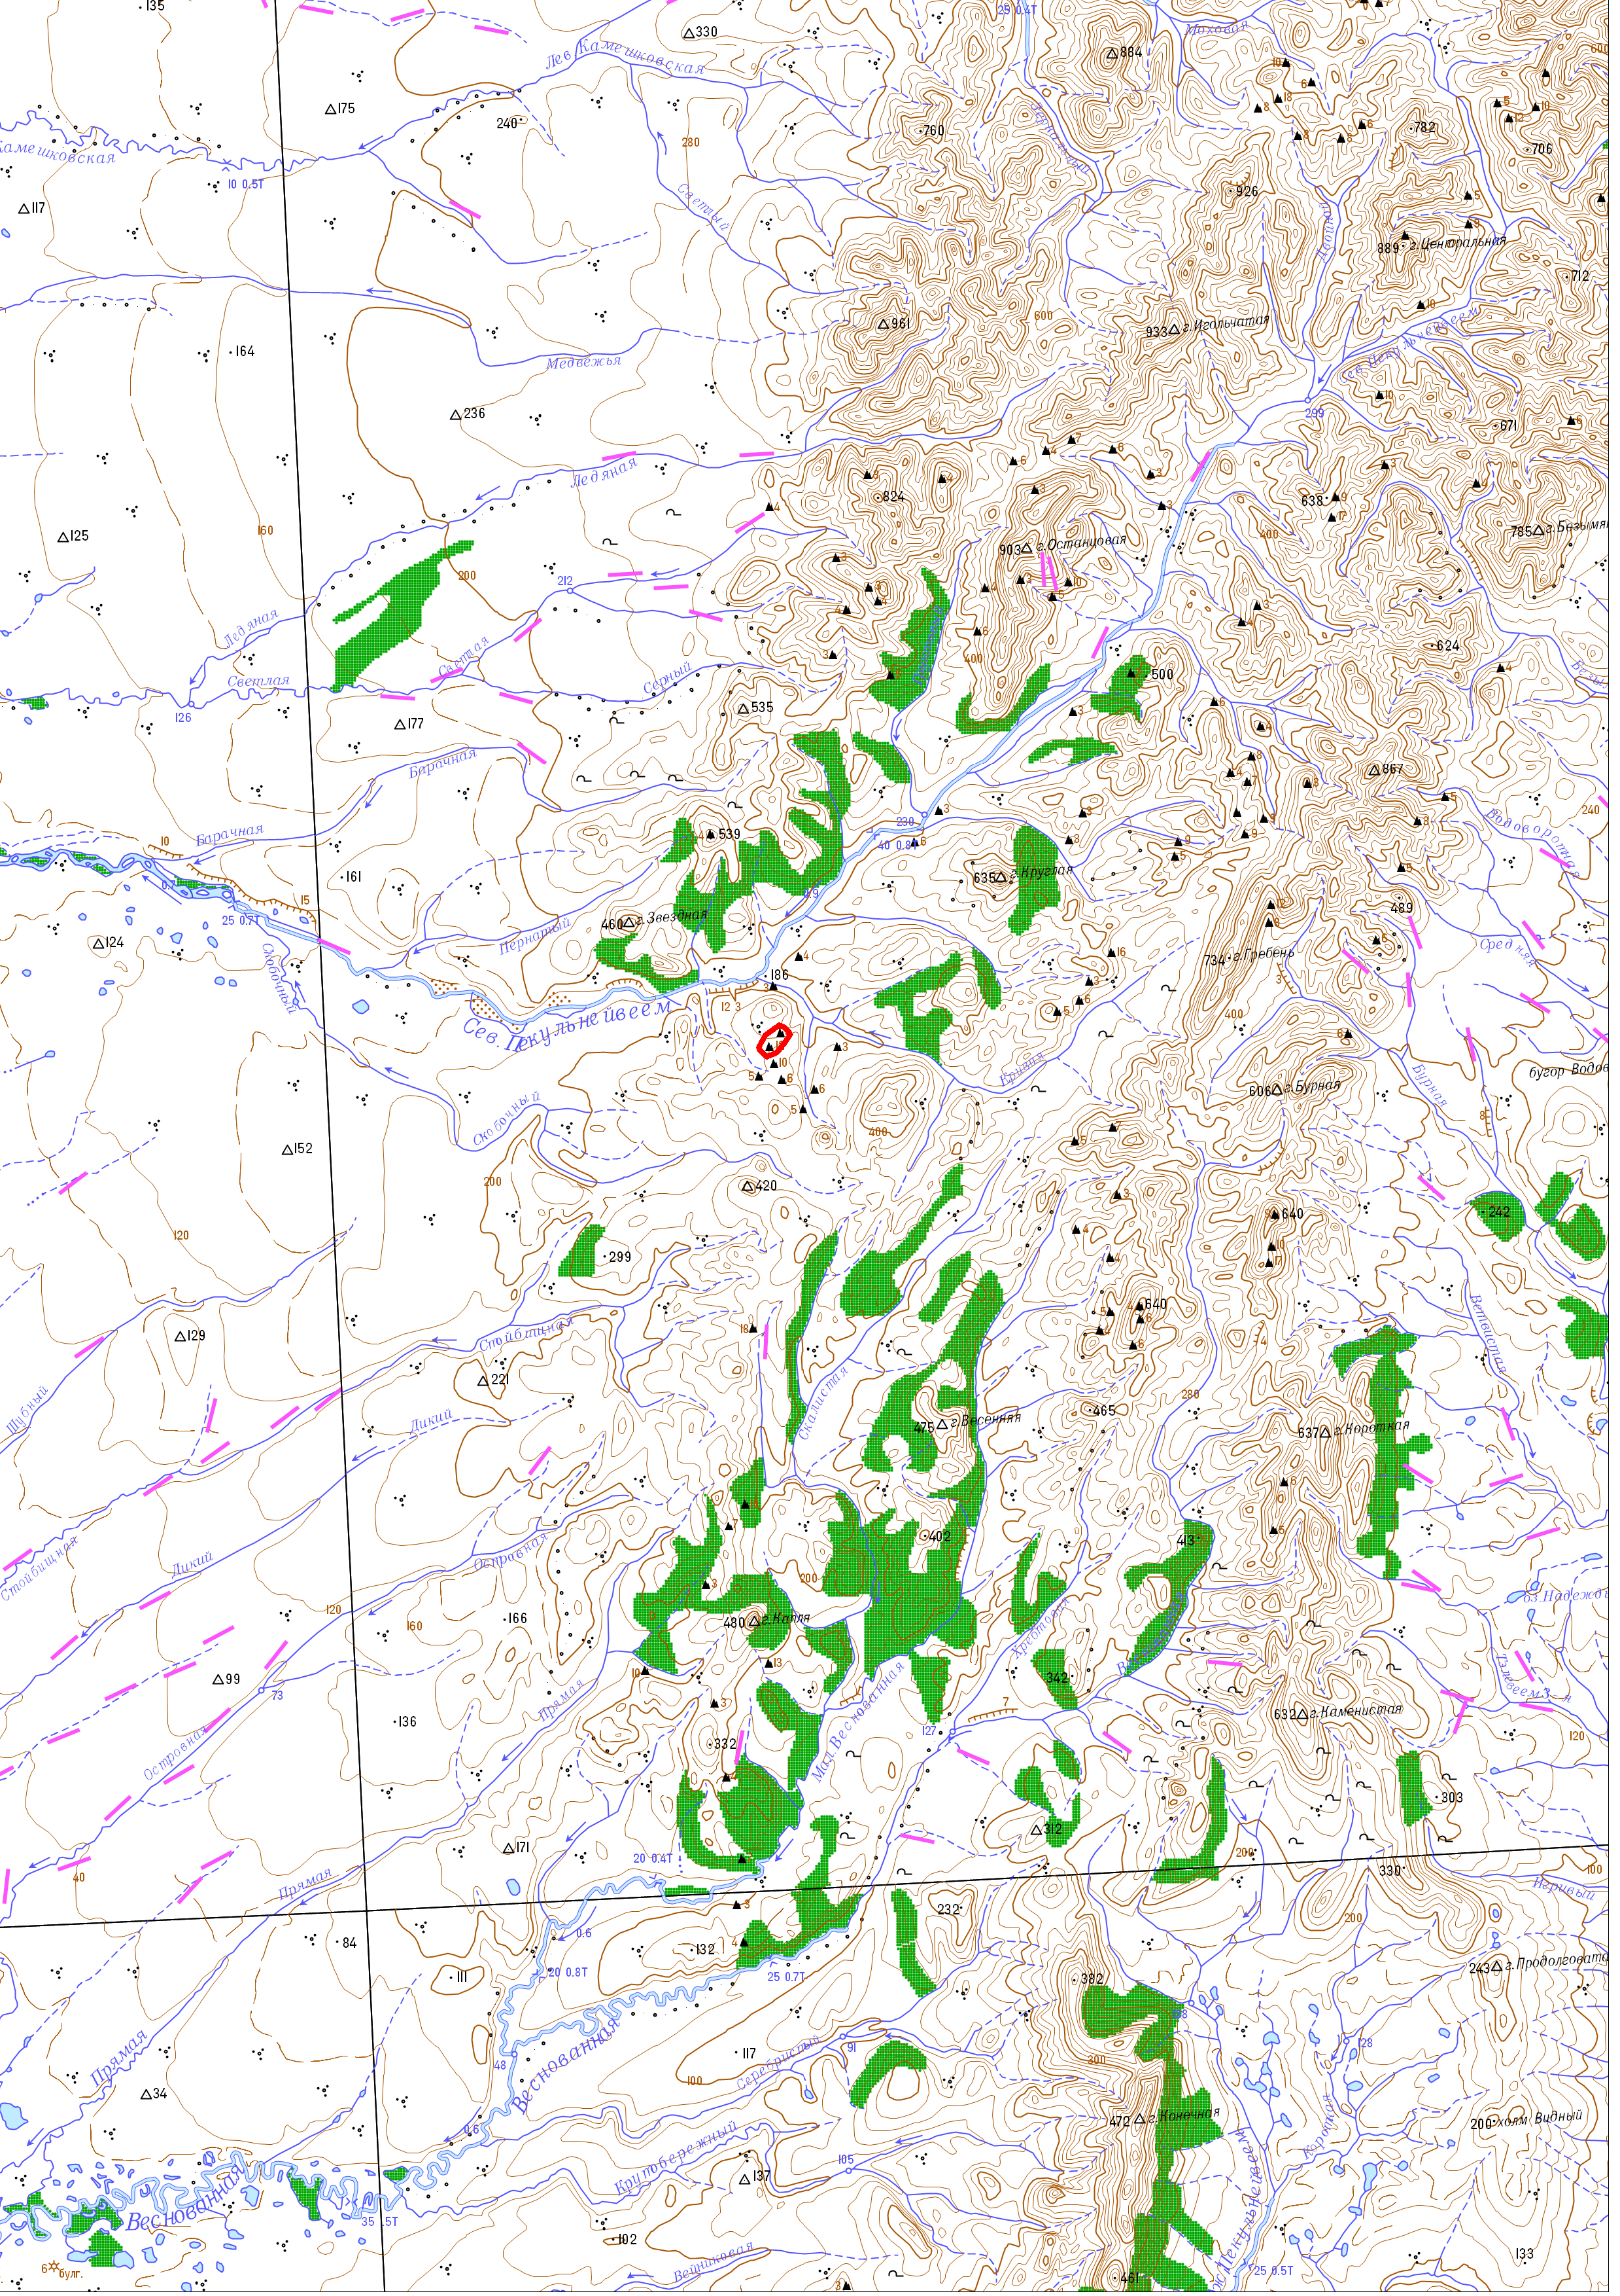

Условные обозначения:

Граница памятника природы

М 1:200 000
В 1 сантиметре 2000 метров

СХЕМА
границы памятника природы регионального значения «Пекульнейский»

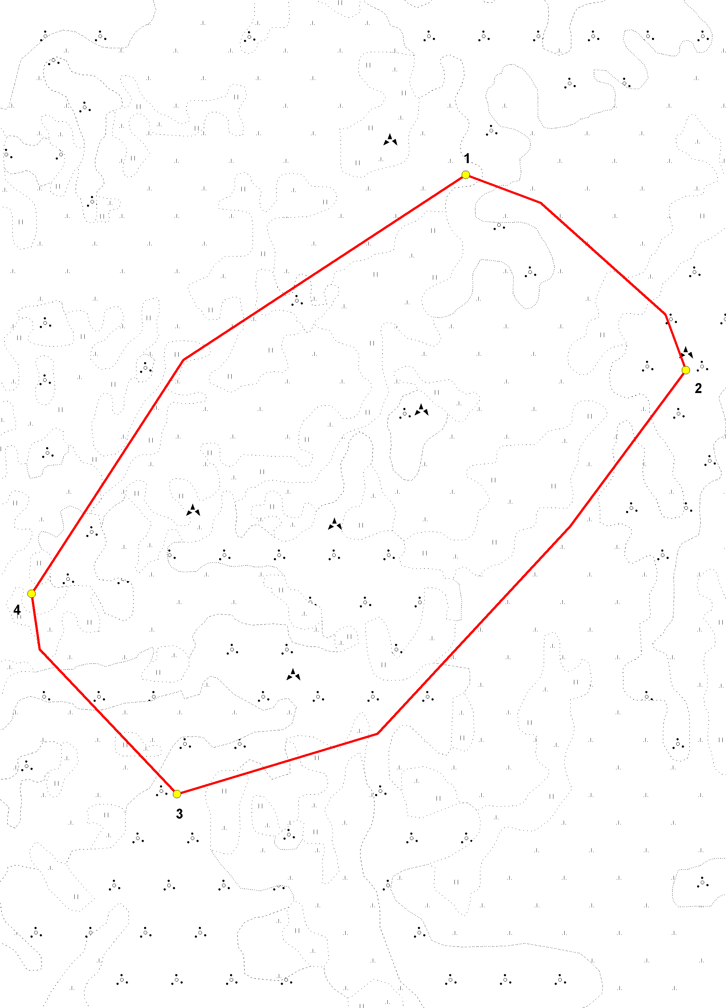

Условные обозначения:

2

Местоположение характерной точки и ее номер
Граница памятника природы

М 1:5000
В 1 сантиметре 50 метров

ОПИСАНИЕ
характерных точек границы памятника природы регионального значения «Пекульнейский»

От характерной точки границы Памятника природы «Пекульнейский» (далее – характерная точка) один, расположенной в 1,34 км юго-восточнее места впадения реки Кривая в реку Сев. Пекульнейвеем, граница идет в юго-восточном направлении на протяжении 0,39 км, до характерной точки два, расположенной в 1,65 км юго-восточнее места впадения реки Кривая в реку Сев. Пекульнейвеем.
От характерной точки два граница идет в юго-западном направлении на протяжении 0,87 км, до характерной точки три, расположенной в 2,03 км южнее места впадения реки Кривая в реку Сев. Пекульнейвеем.
От характерной точки три граница идет в северо-западном направлении на протяжении 0,32 км, до характерной точки четыре, расположенной в 1,78 км южнее места впадения реки Кривая в реку Сев. Пекульнейвеем.
От характерной точки четыре граница идет в северо-восточном направлении на протяжении 0,78 км, до характерной точки один.

КАТАЛОГ
географических координат поворотных точек границы
памятника природы регионального значения «Пекульнейский»

Система координат WGS-84
Номер точки п/п | Номер точки на схеме | Северная широта |  |  | Восточная долгота
Номер точки п/п | Номер точки на схеме | град. | мин. | сек. | град. | мин. | сек.
1 | 1 | 65 | 32 | 2 | 174 | 15 | 25
2 | - | 65 | 32 | 1 | 174 | 15 | 33
3 | - | 65 | 31 | 56 | 174 | 15 | 45
4 | 2 | 65 | 31 | 54 | 174 | 15 | 47
5 | - | 65 | 31 | 47 | 174 | 15 | 36
6 | - | 65 | 31 | 39 | 174 | 15 | 17
7 | 3 | 65 | 31 | 36 | 174 | 14 | 57
8 | - | 65 | 31 | 42 | 174 | 14 | 43
9 | 4- | 65 | 31 | 44 | 174 | 14 | 42
10 | - | 65 | 31 | 54 | 174 | 14 | 57

КАТАЛОГ
координат поворотных точек границы
памятника природы регионального значения «Пекульнейский»

Номер точки п/п | Номер точки на схеме | Система координат, МСК-87
Номер точки п/п | Номер точки на схеме | х, м | у, м
1 | 1 | 1058084.55 | 6390930.21
2 | - | 1058048.92 | 6391025.43
3 | - | 1057906.61 | 6391184.61
4 | 2 | 1057835.39 | 6391211.13
5 | - | 1057636.36 | 6391063.45
6 | - | 1057372.41 | 6390817.74
7 | 3 | 1057295.50 | 6390562.00
8 | - | 1057479.70 | 6390386.87
9 | 4- | 1057550.76 | 6390376.69
10 | - | 1057848.40 | 6390570.28

Приложение 2
к Постановлению Правительства
Чукотского автономного округа
от 18 октября 2018 года № 325

ПАСПОРТ
памятника природы регионального значения «Пекульнейский»

1. Общие положения
1.1. Наименование памятника природы: «Пекульнейский».
1.2. Основание для организации: Памятник природы «Пекульнейский» (далее - Памятник природы) образован решением исполнительного Комитета Магаданского областного Совета народных депутатов от 8 июля 1983 года № 296 «О признании редких и достопримечательных объектов памятниками природы».
1.3. Адрес (местонахождение) памятника природы: Памятник природы расположен в центральной части Анадырского района, недалеко от с. Усть-Белая.
1.4. Памятник природы расположен на землях сельскохозяйственного назначения, ботанический профиль. Пользователи земель отсутствуют.
1.5. Площадь Памятника природы составляет 37 га, площадь охранной зоны 12,84 га.
1.6. Памятник природы находится в ведении Департамента промышленной и сельскохозяйственной политики Чукотского автономного округа (далее – Департамент).
1.7. Памятник природы взят на учет в Комитете природопользования и охраны окружающей среды Департамента.
1.8. Паспорт памятника природы составлен Департаментом.
1.9. Приложение к паспорту памятника природы: Схема расположения, Схема границы, Описание характерных точек границы, Каталог географических координат поворотных точек границы Памятника природы, Каталог координат поворотных точек границы Памятника природы.

2. Краткое описание Памятника природы
2.1. Территория охватывает юго-западный макросклон хребта Пекульней от среднего течения р. Северный Пекульнейвеем до среднего течения р. Веснованной.
Памятник природы занимает западный макросклон на южной оконечности хребта Пекульней в среднем течении р. Северный Пекульнейвеем.
Памятник природы находится на северном пределе подзоны крупных стлаников (северная граница ареала Pinus pumila). Основные типы экосистем включают в себя:
верхние части склонов гор с сухими щебнистыми куртинными и пятнистыми тундрами;
склоны кислых гор с кустарничковыми мохово-лишайниковыми тундрами и ольховниками и ерниками по ложбинам;
склоны с основными породами с комплексами остепненных пятнистых дриадовых тундр, степоидами и петрофитно-ксерофитными группировками на южных экспозициях;
нивальные ниши, места снежников и альпийские лужайки вдоль горных ручьев;
пологие шлейфы склонов с бугристыми, кочкарными, заболоченными тундрами и болотами, зарослями ив и ольхи;
надпойменные террасы с комплексной мозаикой кустарников, лугов и тундр;
поймы рек с галечными и песчано-галечными аллювиями, кустарниками, лугами, чозениевыми рощицами и пустошами.
Примечательности: Особенностью данного района являются выходы основных и ультраосновных магматических пород, к которым приурочены многие кальцефильные виды. Памятник примечателен гоpнотундpовой флорой, в составе котоpой есть реликтовые виды лапчатка двухцветковая Potentilla biflora и бескильница Райта Puccinella wrightii; на останцовых скалах и их южных склонах - скально-степные группировки с Artemisia frigida, Potentilla anadyrensis, P. anachoretica, P. rubelloides, Leontopodium kurilense и др. Из-за сложившейся обстановки некоторой изолированности массивов хребта Пекульней от других гор здесь сформировались популяции некоторых видов, оторванные от основного ареала, а также формы, уклоняющиеся от типичных.
Растительные сообщества Памятника природы (по предварительным данным):
22% - комбинации сухих щебнистых куртинных и пятнистых дриадовых, дриадово-разнотравных и кустарничковых тундр (Dryas punctata, Minuartia arctica, M. biflora, Silene acaulis, Festuca brachyphylla, F. viviparoidea, Ermania parryoides, Saxifraga funstonii, Oxytropis czukotica, Saussurea tilesii) по вершинам и верхним частям склонов гор;
32% - комбинации кустарничковых мохово-лишайниковых, кустарничково-разнотравных моховых тундр (Salix sphenophylla, Cassiope tetragona, Ledum decumbens, Vaccinium uliginosum, V. vitis-idaea, Betula exilis, Carex lugens) и куртин кедрового стланика по солифлюкционным склонам гор;
10% - ольховники и ерники (Alnus fruticosa, Betula middendorffii, Sorbus subirica, Rhododendron aureum) по ложбинам склонов и шлейфов;
3% - петрофитные и ксерофитные группировки растений (Dryas incisa var. incisa, D. integrifolia, Calamagrostis purpurascens, Selaginella rupestris, Carex rupestris) и степоидов (Koeleria asiatica, Kobresia filifolia, Lychnis sibirica subsp. samojedorum, Alyssum obovatum, Dracocephalum palmatum, Thymus oxyodonthus) на южных склонах гор;
2% - комбинации нивальных тундр и лужаек по местам снежников (Phyllodoce coerulea, Acomastylis rossii, Trollius membranostylus, T. chartosepalus, Aconitum productum, Senecio resedifolius, Ranunculus pygmaeus, Mertensia pubescens) и вдоль горных ручьев;
26% - комбинации осоково-пушицево-кустарничковых, ивковых и кустарничково-ерниковых тундр (Salix fuscescens, Betula exilis, Eriophorum polystachion, Equisetum palustre) и осоковых болот (Chamaedaphne calyculata, Triglochin palustre, Baeothryon cespitosum, Comarum palustre) по шлейфам склонов;
2% - комбинации ерников, голубичников, кустарничковых ивняков и олуговелых тундр (Salix pulchra, S. saxatilis, Vaccinium uliginosum, Veratrum oxysepalum, Aruncus kamtschaticus, Sanguisorba officinalis) по надпойменным террасам;
2% - комбинации редкотравных лугов и открытых группировок растительности (Leymus interior, Chamerion latifolium, Aster sibiricus, Artemisia kruhseana) по галечным и песчано-галечным наносам пойм;
1% - комбинации ивняков и разнотравных лужаек (Salix anadyrensis, S. alaxensis, S. hastata, Ribes triste, Galium boreale) с отдельными чозениями по поймам, шикшевых пустошей (Empetrum subholarcticum, Potentilla arenosa, Antennaria friesiana) по возвышенным участкам пойм рек.
Биоразнообразие: флора района составляет около 380 видов.
Охраняемые виды: На территории Памятника природы обнаружено множество редких видов - лапчатка красноватая Potentilla rubelloides, клайтоничка Васильева Claytoniella vassilievii, клайтония клубненосная Claytonia tuberosa, дрема крупносемянная Gastrolychnis macrosperma, несколько видов редких одуванчиков - Taraxacum korjakorum, T. macilentum, T. tamarae, T. andersonii, а также такие редкие виды как Papaver detritophilum, P. paucistaminum, Cardamine victoris, Draba parvisiliquosa, Saxifraga oppositifolia subsp. smalliana, Potentilla anachoretica var. anachoretica, Primula eximia, Androsace semiperennis, Potentilla tomentulosa, P. tschaunensis, Oxytropis semiglobosa. Обнаружены 5 видов редких мхов: Anomobryum julaceum, Ditrichum cylindricum, Leskea polycarpa, Rhizomnium gracile, Sphagnum subfulvum.
2.2. Памятник природы создан в целях сохранения гоpнотундpовой флоры, образовавшейся на выходах основных и ультраосновных магматических пород к которым приурочены многие кальцефильные виды, в составе которых есть реликтовые виды лапчатка двухцветковая Potentilla biflora и бескильница Райта Puccinella wrightii; на останцовых скалах и их южных склонах - скально-степные группировки с Artemisia frigida, Potentilla anadyrensis, P. anachoretica, P. rubelloides, Leontopodium kurilense, а также континентальных реликтовых петрофитно-степных группировок и произрастающего здесь субэндемичного для хребта Пекульней мятлика Роа pekulnejensis Jurtz. et Tzvel. Флора Памятника природы насчитывает 396 видов и подвидов сосудистых растений.

3. Режим особой охраны Памятника природы
3.1. Лица и организации, виновные в нарушении режима особой охраны памятника природы, привлекаются к ответственности в порядке, установленным Кодексом Российской Федерации об административных правонарушениях и Уголовным кодексом Российской Федерации. Режим памятника природы учитывается при разработке планов и перспектив экономического и социального развития, территориальных комплексных схем, схем землеустройства и районной планировки.
Все мероприятия на территории памятника природы проводятся при условии согласования с Департаментом.
Расходы по обеспечению установленного режима особой охраны памятника природы возмещаются в соответствии с законодательством Российской Федерации и Чукотского автономного округа.
3.2. Памятник природы создан без изъятия земель у землепользователей.
3.3. На территории Памятника природы запрещается всякая деятельность, влекущая за собой нарушение его сохранности, в том числе:
1) распашка территории;
2) рубка, порча, изменение видового состава растительности, включая интродукцию чужеродных видов;
3) сбор цветов, листьев, ягод, заготовка сока;
4) прогон и выпас скота;
5) разведение костров;
6) разбивка палаток, стоянок (кроме специально оборудованных мест);
7) возведение построек, прокладка новых дорог;
8) строительство новых объектов (баз отдыха и туристических объектов, производственных зданий и сооружений, жилых помещений, не связанных с деятельностью памятников природы), за исключением благоустройства мест отдыха;
9) изменение уровня грунтовых вод и гидрологического режима без соответствующего разрешения;
10) использование токсичных химических препаратов для охраны и защиты лесов, в том числе в научных целях;
11) сброс сточных вод.
3.4. На территории Памятника природы, по согласованию с Департаментом, разрешается:
1) благоустройство мест отдыха;
2) проведение научных работ;
3) проведение природоохранных мероприятий (для сохранения генофонда и обеспечения условий обитания редких и находящихся под угрозой исчезновения видов растений и животных, занесенных в Красные книги Российской Федерации и Чукотского автономного округа);
4) осуществление эколого-просветительской и рекреационной деятельности.
На территории Памятника природы допускается использование природных ресурсов в формах, обеспечивающих защиту исконной среды обитания и сохранение традиционного образа жизни коренных малочисленных народов Севера, Сибири и Дальнего Востока Российской Федерации.
3.5. Организация, взявшая на себя обязательство по охране Памятника природы – Управление по охране и использованию животного мира Департамента промышленной и сельскохозяйственной политики Чукотского автономного округа (в лице охотоведа в с. Усть-Белая, фактический и почтовый адрес: 689540, Чукотский автономный округ, Анадырский район, с. Усть-Белая, ул. Набережная, д. 10, кв. 17, номер телефона 8 924 666 80 28).
Согласование (отказ в согласовании) Департаментом осуществления планируемой деятельности на территории Памятника природы производится в течение 10 дней с момента поступления в Департамент письменного обращения, посредством направления заявителю письменного ответа о согласовании, либо об отказе в согласовании заявленных в обращении действий.
Отказ Департамента в согласовании заявленных в обращении заявителя действий, производится в случае, если такие действия запрещены пунктом 3.3 настоящего Паспорта, а также Положением о памятнике природы регионального значения «Пекульнейский», утвержденным настоящим постановлением.
Приложение
к Паспорту памятника природы
регионального значения «Пекульнейский»

СХЕМА
расположения памятника природы регионального значения «Пекульнейский»

Условные обозначения:

Граница памятника
природы

М 1:200 000
В 1 сантиметре 2000 метров

СХЕМА
границы памятника природы регионального значения «Пекульнейский»

2

Местоположение характерной точки и ее номер

Условные обозначения:

Граница памятника природы
М 1:5000
В 1 сантиметре 50 метров

ОПИСАНИЕ
характерных точек границы памятника природы регионального значения «Пекульнейский»

От характерной точки границы Памятника природы «Пекульнейский» (далее именуется – характерная точка) один, расположенной в 1,34 км юго-восточнее места впадения реки Кривая в реку Сев. Пекульнейвеем, граница идет в юго-восточном направлении на протяжении 0,39 км, до характерной точки два, расположенной в 1,65 км юго-восточнее места впадения реки Кривая в реку Сев. Пекульнейвеем.
От характерной точки два граница идет в юго-западном направлении на протяжении 0,87 км, до характерной точки три, расположенной в 2,03 км южнее места впадения реки Кривая в реку Сев. Пекульнейвеем.
От характерной точки три граница идет в северо-западном направлении на протяжении 0,32 км, до характерной точки четыре, расположенной в 1,78 км южнее места впадения реки Кривая в реку Сев. Пекульнейвеем.
От характерной точки четыре граница идет в северо-восточном направлении на протяжении 0,78 км, до характерной точки один.

КАТАЛОГ
географических координат поворотных точек границы
памятника природы регионального значения «Пекульнейский»

Система координат WGS-84
Номер точки п/п | Номер точки на схеме | Северная широта |  |  | Восточная долгота
Номер точки п/п | Номер точки на схеме | град. | мин. | сек. | град. | мин. | сек.
1 | 1 | 65 | 32 | 2 | 174 | 15 | 25
2 | - | 65 | 32 | 1 | 174 | 15 | 33
3 | - | 65 | 31 | 56 | 174 | 15 | 45
4 | 2 | 65 | 31 | 54 | 174 | 15 | 47
5 | - | 65 | 31 | 47 | 174 | 15 | 36
6 | - | 65 | 31 | 39 | 174 | 15 | 17
7 | 3 | 65 | 31 | 36 | 174 | 14 | 57
8 | - | 65 | 31 | 42 | 174 | 14 | 43
9 | 4- | 65 | 31 | 44 | 174 | 14 | 42
10 | - | 65 | 31 | 54 | 174 | 14 | 57

КАТАЛОГ
координат поворотных точек границы
памятника природы регионального значения «Пекульнейский»
Номер точки п/п | Номер точки на схеме | Система координат, МСК-87
Номер точки п/п | Номер точки на схеме | х, м | у, м
1 | 1 | 1058084.55 | 6390930.21
2 | - | 1058048.92 | 6391025.43
3 | - | 1057906.61 | 6391184.61
4 | 2 | 1057835.39 | 6391211.13
5 | - | 1057636.36 | 6391063.45
6 | - | 1057372.41 | 6390817.74
7 | 3 | 1057295.50 | 6390562.00
8 | - | 1057479.70 | 6390386.87
9 | 4- | 1057550.76 | 6390376.69
10 | - | 1057848.40 | 6390570.28

